Travaux pratiques - Recherche des mises à jour dans Windows 7 et Windows Vista (version de l’instructeur)

1. Introduction

Dans ces travaux pratiques, vous allez configurer le système d’exploitation de manière à pouvoir sélectionner les mises à jour à installer, puis vous allez modifier les paramètres afin que les mises à jour se téléchargent et s’installent automatiquement.

1. Équipements recommandés

Les équipements suivants sont requis pour cet exercice :

* Un ordinateur avec une nouvelle installation de Windows 7 ou de Windows Vista
  1. Recherchez des mises à jour sur votre ordinateur.
     1. Démarrez l’ordinateur. Accédez à la fenêtre **Modifier les paramètres** en cliquant sur **Panneau de configuration > Windows Update > Modifier les paramètres**.

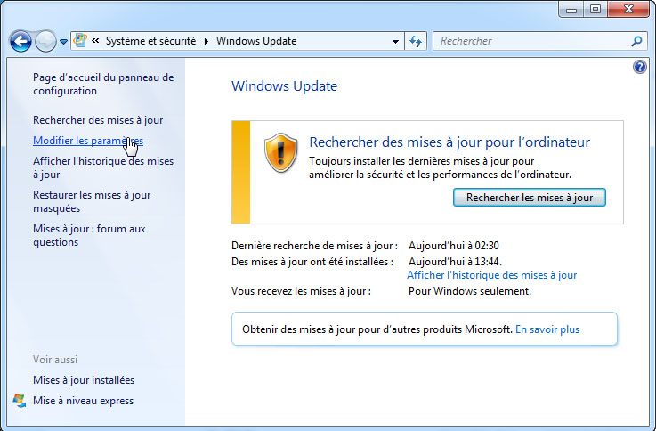

* + 1. Dans le menu déroulant **Mises à jour importantes**, sélectionnez **Rechercher des mises à jour mais me laisser choisir s’il convient de les télécharger et de les installer**.

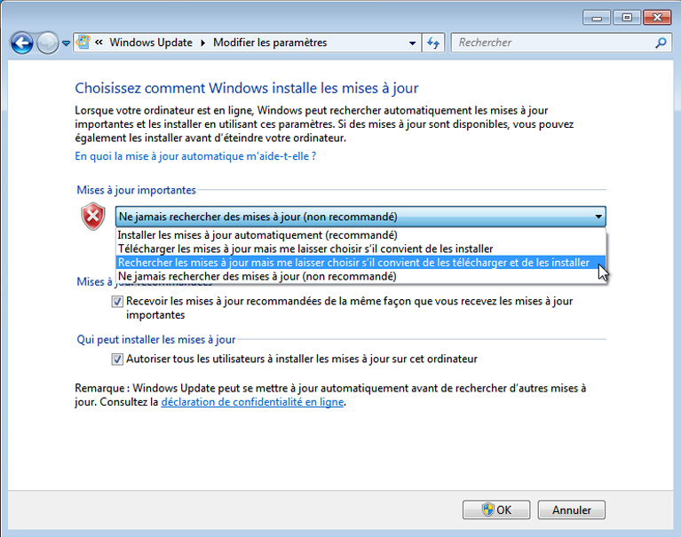

* + 1. Cliquez sur **OK**.
  1. Sélectionnez les mises à jour à appliquer et installez-les.
     1. Dans la fenêtre **Windows Update**, cliquez sur le lien indiquant combien de mises à jour ont été téléchargées. Exemple : **16 mises à jour importantes sont disponibles**.

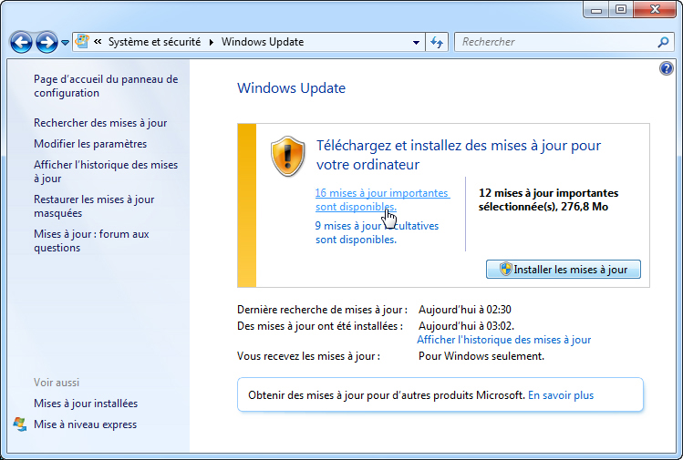

**Remarque**: si aucune mise à jour importante n’est visible, cliquez sur **Rechercher les mises à jour**.

* + 1. La fenêtre **Sélectionner les mises à jour à installer** s’affiche. Cochez la case située à côté des mises à jour importantes et facultatives, puis cliquez sur **OK**.

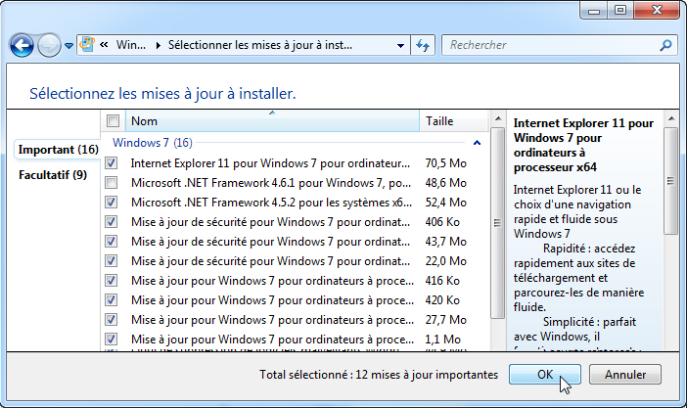

**Remarque**: avant de sélectionner les mises à jour à installer, demandez à l’instructeur si vous pouvez les installer.

* + 1. Dans la fenêtre **Windows Update**, cliquez sur **Installer les mises à jour**.

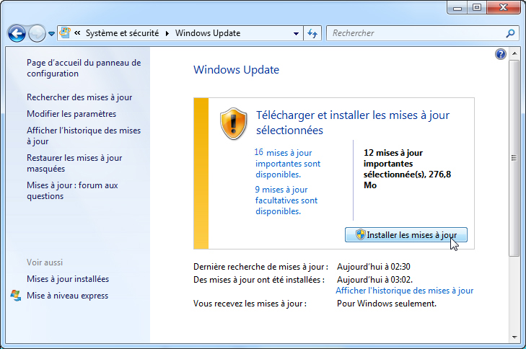

* + 1. La fenêtre **Windows Update** affiche la progression de l’opération de mise à jour. Une fois toutes les mises à jour sélectionnées installées, il se peut que vous receviez un message vous demandant de redémarrer l’ordinateur. Si vous recevez ce message, redémarrez l’ordinateur.
  1. Ouvrez l’utilitaire Windows Update. (facultatif)

Si vous avez redémarré votre ordinateur, ouvrez à nouveau la fenêtre **Windows Update** en cliquant sur **Panneau de configuration > Windows Update** **> Modifier les paramètres**.

* 1. Modifiez les mises à jour de Windows de manière à installer les mises à jour automatiquement.
     1. Dans la fenêtre **Windows Update**, cliquez sur **Modifier les paramètres**.

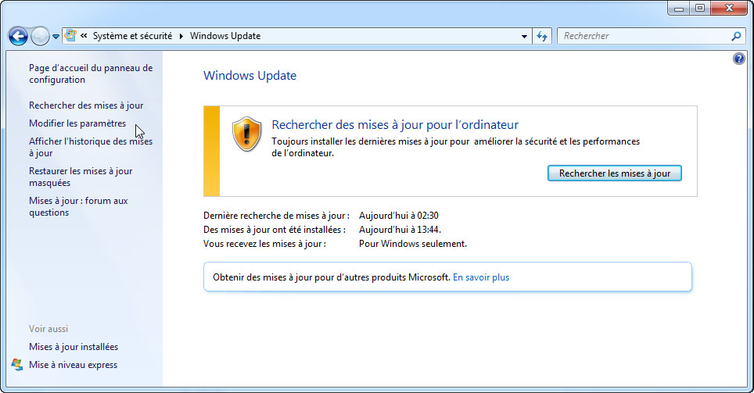

* + 1. La boîte de dialogue **Choisissez comment Windows installe les mises à jour** s’affiche. Dans le menu déroulant, sélectionnez **Installer les mises à jour automatiquement (recommandé)**.

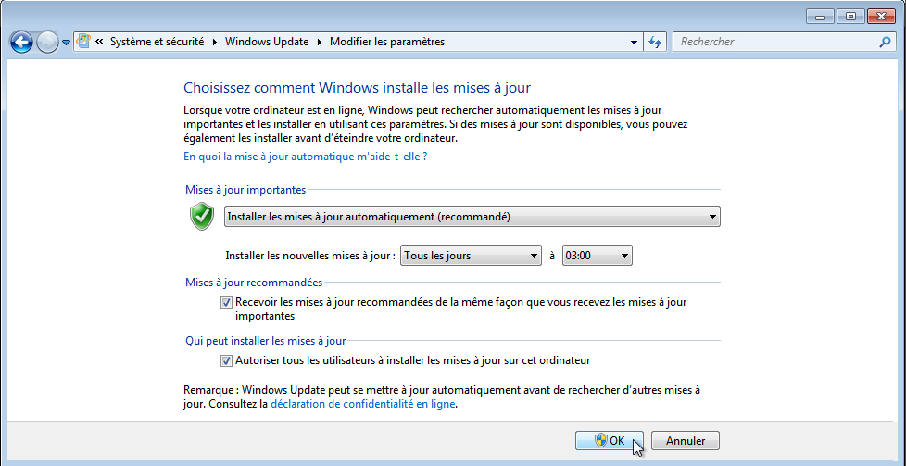

* + 1. Cliquez sur **OK** pour accepter la modification.
    2. Fermez toutes les fenêtres ouvertes.

1. Remarques générales

Pourquoi est-il recommandé de configurer Windows de manière à installer automatiquement les mises à jour importantes ?

_______________________________________________________________________________________

_______________________________________________________________________________________

_______________________________________________________________________________________

_______________________________________________________________________________________

Les réponses peuvent varier. Windows fournit des mises à jour destinées à résoudre les problèmes relatifs au système d’exploitation ou aux applications. Les mises à jour importantes peuvent résoudre un problème critique pour le fonctionnement de l’ordinateur. Si vous configurez Windows de manière à installer automatiquement les mises à jour importantes, ces problèmes seront résolus le plus rapidement possible.